 | STAATSCOURANT | Nr. 10085
 | STAATSCOURANT | 7 april
 | STAATSCOURANT | 2014
 | Officiële uitgave van het Koninkrijk der Nederlanden sinds 1814.

Instelling bijzonder luchtverkeersgebied Luttelgeest (Raven)
2 april 2014
Nr. MLA/032/2014
De Minister van Defensie,
Gelezen het verzoek van het Operationeel Ondersteunings Commando Land, Joint Intelligence Surveillance Target Acquisition Reconnaissance Commando, 107 Aerial Systembatterij van 27 november 2013;
Gelet op artikel 8 van het Luchtverkeersreglement;
Handelende in overeenstemming met de Staatssecretaris van Infrastructuur en Milieu;
Besluit:

Artikel 1
1. Ten behoeve van het uitvoeren van vluchten met het Raven UA-systeem wordt als oefengebied het bijzondere luchtverkeersgebied (BVG) Luttelgeest aangewezen, een cirkelvormig gebied met een straal van 2 nautische mijlen met als middelpunt coördinaat 52°43’31.05”N 005°51’44.61”E, van grondniveau tot 700 voet AMSL (zie figuur).
2. Het BVG Luttelgeest wordt ingesteld op de volgende dagen en tijden:
maandag 7 april 2014 van 09:00 uur tot 23:00 uur lokale tijd;
dinsdag 8 april 2014 van 09:00 uur tot 23:00 uur lokale tijd;
woensdag 9 april 2014 van 09:00 uur tot 23:00 uur lokale tijd;
donderdag 10 april 2014 van 09:00 uur tot 23:00 uur lokale tijd.
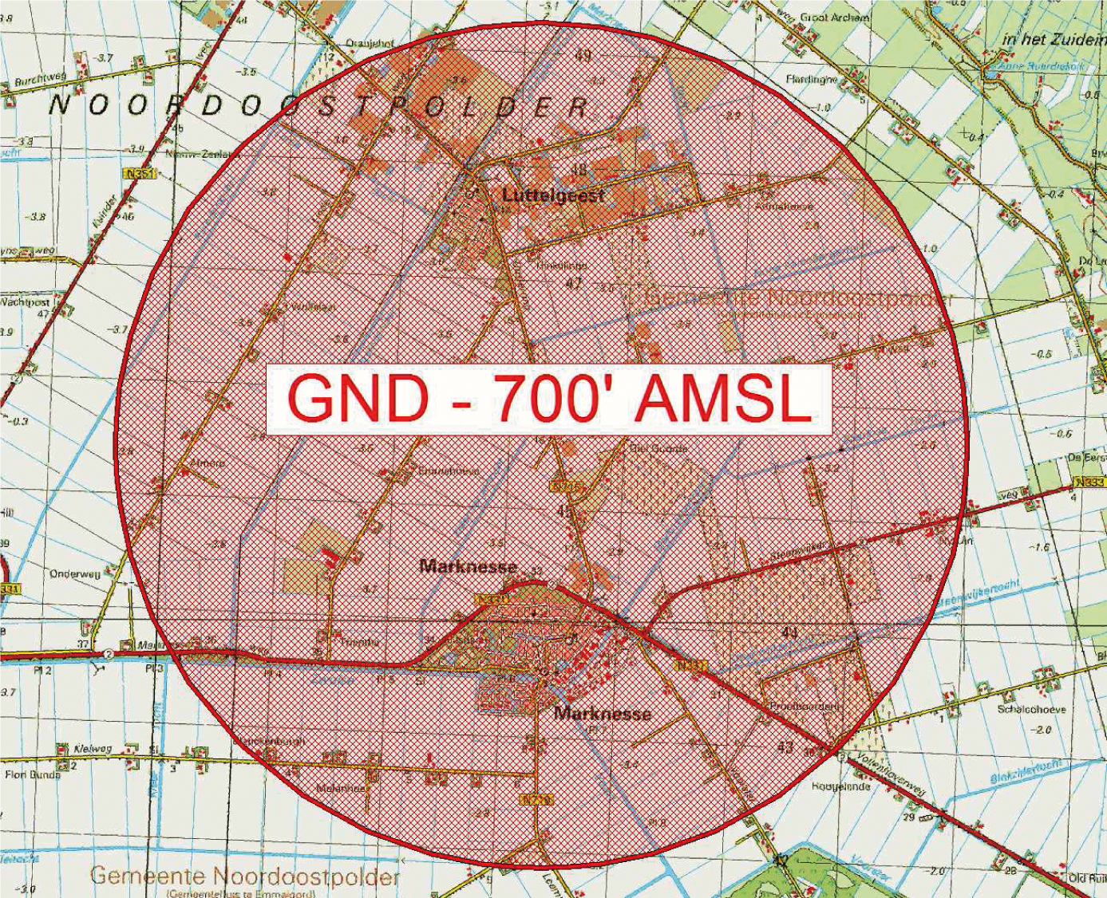
BVG Luttelgeest

Artikel 2
Voor het gebruik van het BVG Luttelgeest gelden de volgende regels:
a. het uitvoeren van andere dan bij de oefening betrokken vluchten in het BVG is niet toegestaan, met uitzondering van gecoördineerde vluchten door luchtvaartuigen die vooraf toestemming hebben verkregen van het AOCS NM LVL;
b. gedurende de uitvoering van de vluchten met het Raven UA-systeem dient te allen tijde contact mogelijk te zijn tussen de uitvoerende eenheid en het AOCS NM LVL;
c. aanvang en beëindiging van de vluchten met het Raven UA-systeem worden gecoördineerd met het AOCS NM LVL;
d. gedurende de uitvoering van de vluchten worden aaneengesloten bebouwing, ziekenhuizen, sanatoria en dergelijke vermeden;
e. tijdens de uitvoering van de vluchten met het Raven UA-systeem worden de in het “Operations Manual” opgenomen beperkingen in acht genomen.

Artikel 3
Handelen in strijd met artikel 2, onderdeel a, van deze beschikking is een strafbaar feit.

Artikel 4
Deze beschikking treedt in werking met ingang van 7 april 2014 en vervalt met ingang van 11 april 2014.
Deze beschikking zal met de toelichting in de Staatscourant worden geplaatst en zal tevens bekend worden gemaakt door middel van een NOTAM.
De Minister van Defensie,
voor deze:
De Directeur Militaire Luchtvaart Autoriteit,
S.H.P.M. Pellemans
Kolonel-vlieger
Tegen deze beschikking kunnen belanghebbenden op grond van de Algemene wet bestuursrecht (Awb), binnen 6 weken na de dag waarop deze beschikking is bekendgemaakt een bezwaarschrift indienen. Het bezwaarschrift dient te worden gericht aan de Minister van Defensie, DienstenCentrum Juridische Dienst- verlening, ter attentie van de Commissie advisering bezwaarschriften Defensie, Postbus 90004, 3509 AA Utrecht. Het bezwaarschrift dient te zijn ondertekend en moet ten minste bevatten: de naam en het adres van de indiener; de dagtekening; een omschrijving van de beschikking waartegen het bezwaar is gericht; de gronden van het bezwaar. Indien onverwijlde spoed dat vereist, is het mogelijk een voorlopige voorziening te vragen bij de president van de rechtbank die bevoegd is. In dat geval is griffierecht verschuldigd. Voorwaarde is dat een bezwaarschrift is ingediend.

TOELICHTING
Sinds enkele jaren heeft Defensie de beschikking over Unmanned Aircraft Systems (UAS) van het type Raven RQ 11B. De Raven kan conform de Regeling vluchten militaire onbemande luchtvaartuigen worden gebruikt in militaire plaatselijke luchtverkeersleidingsgebieden, restricted areas en bijzondere luchtverkeersgebieden (BVG’s). In deze beschikking is op grond van artikel 8 van het Luchtverkeersreglement een BVG aangewezen. Binnen dit BVG zullen in het kader van de opleiding van personeel vluchten met de Raven worden uitgevoerd. De grenzen van het BVG zullen daarbij niet worden overschreden.
In het Operations Manual (OM) van het Raven UA-systeem is een aantal voorwaarden opgenomen, waaronder het maximale patroon en de vlieghoogte. Het patroon bevindt zich geheel binnen het BVG Luttelgeest. Daarnaast een maximale vlieghoogte van 500 voet boven gemiddeld zeeniveau (AMSL) vastgelegd in het OM. Het BVG zelf heeft een hoogte van 700 voet AMSL, zodat er een veiligheidsbuffer ten opzichte van overig niet-deelnemend verkeer is zeker gesteld.
Luchtvaartuigen in gebruik bij de Dienst Luchtvaartpolitie en luchtvaartuigen ten behoeve van HEMS- en SAR-vluchten mogen het BVG binnenvliegen na toestemming van AOCS NM LVL.

